## 波的描述

## 知识点：波的描述

一、波的图像

1．波的图像的画法

(1)建立坐标系

用横坐标*x*表示在波的传播方向上各质点的平衡位置，纵坐标*y*表示某一时刻各质点偏离平衡位置的位移.

(2)描点

把平衡位置位于*x*1，*x*2，*x*3，…的质点的位移*y*1，*y*2，*y*3，…画在*xOy*坐标平面内，得到一系列坐标为( *x*1，*y*1 )，( *x*2，*y*2 )，( *x*3，*y*3 )，…的点．

(3)连线

用一条平滑的线把各点连接起来就是这一时刻波的图像，有时也称波形图.

2．正弦波(简谐波)

(1)如果波的图像是正弦曲线，这样的波叫作正弦波，也叫简谐波．

(2)简谐波中各质点的振动是简谐运动．

3．波形图与振动图像

(1)波形图表示介质中的“各个质点”在某一时刻的位移．

(2)振动图像表示介质中“某一质点”在各个时刻的位移．

二、波长、频率和波速

1．波长*λ*

(1)定义：在波的传播方向上，振动相位总是相同的两个相邻质点间的距离．

(2)特征

①在横波中，两个相邻波峰或两个相邻波谷之间的距离等于波长．

②在纵波中，两个相邻密部或两个相邻疏部之间的距离等于波长．

2．周期*T*、频率*f*

(1)周期(频率)：在波动中，各个质点的振动周期(或频率)叫波的周期(或频率)．

(2)周期*T*和频率*f*的关系：互为倒数，即*f*＝.

(3)波长与周期的关系：经过一个周期*T*，振动在介质中传播的距离等于一个波长．

3．波速

(1)定义：机械波在介质中的传播速度．

(2)决定因素：由介质本身的性质决定，在不同的介质中，波速是不同(选填“相同”或“不同”)的．

(3)波长、周期、频率和波速的关系：*v*＝＝*λf*.

## 技巧点拨

一、波的图像

1．对波的图像的理解

(1)波的图像是某一时刻介质中各个质点运动情况的“定格”．可以将波的图像比喻为某一时刻对所有质点拍摄下的“集体照”．

(2)简谐波的图像是正(余)弦曲线，介质中的质点做简谐运动．

2．由波的图像获得的三点信息

(1)可以直接看出在该时刻沿传播方向上各个质点的位移．

(2)可以直接看出在波的传播过程中各质点的振幅*A*及波长．

(3)若已知该波的传播方向，可以确定各质点的振动方向；或已知某质点的振动方向，可以确定该波的传播方向．

3．波的图像的周期性

质点振动的位移做周期性变化，即波的图像也做周期性变化，经过一个周期，波的图像复原一次．

**总结提升**

1．质点位移与振幅方面：在某一时刻各个质点的位移不同，但各个质点的振幅是相同的．

2．各质点的振动方面：简谐波中的所有质点都做简谐运动，它们的周期均相同．

二、质点振动方向与波传播方向的关系

已知质点的运动方向来判断波的传播方向或已知波的传播方向来判断质点的运动方向时，判断依据的基本规律是横波的形成与传播的特点，常用方法有：

1．带动法：后面质点依次重复前面质点的振动．

2．上下坡法：沿波的传播方向看，“上坡”的点向下运动，“下坡”的点向上运动，简称“上坡下，下坡上”(如图所示)．

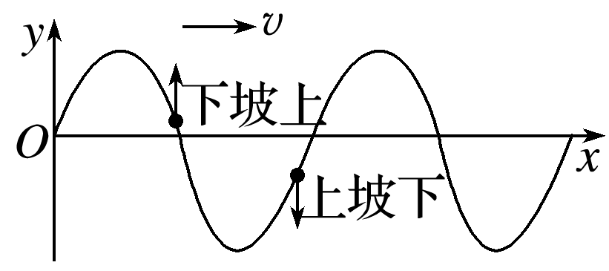

图

3．同侧法：在波的图像上的某一点，沿*y*轴方向画出一个箭头表示质点运动方向，并设想在同一点沿*x*轴方向画一个箭头表示波的传播方向，那么这两个箭头总是在曲线的同侧(如图所示)．

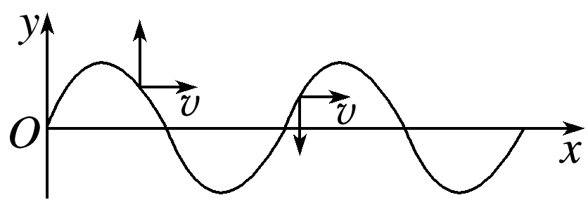

图

4．微平移法：如图所示，实线为*t*时刻的波形图，作出微小时间Δ*t*后的波形如虚线所示，由图可见*t*时刻的质点*P*1(*P*2)经Δ*t*后运动到*P*1′(*P*2′)处，这样就可以判断质点的运动方向了．

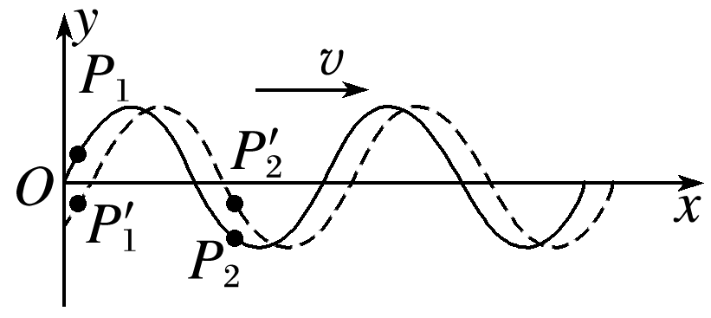

图

三、振动图像和波的图像的比较

振动图像和波的图像的比较

|  |  |  |  |
| --- | --- | --- | --- |
|  | | 振动图像 | 波的图像 |
| 图像 | |  |  |
| 坐标 | 横坐标 | 时间 | 各质点的平衡位置 |
| 纵坐标 | 某一质点在不同时刻的振动位移 | 各质点在同一时刻的振动位移 |
| 研究对象 | | 一个质点 | 沿波传播方向上的各质点 |
| 物理意义 | | 一个质点在不同时刻的振动位移 | 介质中各质点在同一时刻的振动位移 |

四、波长、频率和波速

1．波长的三种确定方法

(1)根据定义确定：在波动中，振动相位总是相同的两个相邻质点间的距离等于一个波长．

注意　两个关键词：“振动相位总是相同”、“相邻两质点”．“振动相位总是相同”的两质点，在波的图像上振动位移总是相同，振动速度总是相同．

(2)由波的图像确定

①在波的图像上，振动位移总是相同的两个相邻质点间的距离为一个波长．

②在波的图像上，无论从什么位置开始，一个完整的正(余)弦曲线对应的水平距离为一个波长．

③根据公式*λ*＝*vT*来确定．

2．波长、频率和波速的关系

(1)在一个周期的时间内，振动在介质中传播的距离等于一个波长．波速与波长、周期、频率的关系为*v*＝＝*λf*.

(2)波的周期和频率由波源决定，与*v*、*λ*无关，当波从一种介质进入另一种介质时，周期和频率不发生改变．

(3)波速由介质本身的性质决定，在同一种均匀介质中波速不变．

## 例题精练

1．（南京期末）今年5月底，云南15头野象向北迁徙的新闻备受关注.研究人员发现大象也有自己的“语言”，某研究小组录下野象“语言”交流时发出的声音，发现以3倍速度快速播放录音时，能听到比正常播放时更多的声音．播放速度变为原来的3倍时，则（　　）

A．播出声波的频率变为原来的3倍

B．播出声波的周期变为原来的3倍

C．播出声波的波速变成原来的3倍

D．播出声波的波长变为原来的3倍

【分析】频率由波源决定，播放速度变为原来的3倍时，由此分析播出声波的频率的变化，根据周期和频率的关系分析周期的变化；声波的传播速度由介质决定；根据v＝fλ分析波长的变化。

【解答】解：AB、播放速度变为原来的3倍时，声波的频率是正常播放时的3倍，则此时声音的音调变高，部分次声波变成可听到的声音，故人能听到的声音更多，所以当播放速度变为原来的3倍时，频率变为原来的3倍，根据T＝菁优网-jyeoo可知周期变为原来的菁优网-jyeoo，故A正确、B错误；

C、声波的传播速度与介质有关，与振源的振动频率无关，所以播出声波的波速不变，故C错误；

D、根据v＝fλ，波速不变、f变为原来的3倍，则波长变为原来的菁优网-jyeoo，故D错误。

故选：A。

【点评】本题主要是考查波的传播，知道机械波传播过程中波速由介质决定，振动频率由振源决定。

2．（金山区期末）一列简谐横波沿x轴正方向传播，周期为T，t＝0时的波形如图所示。此时（　　）

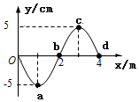

A．质点a速度方向沿y轴负方向

B．质点b沿x轴正方向迁移了1 m

C．质点c的加速度为负

D．质点d的位移为﹣5 cm

【分析】由波动图象，分析各质点的振动情况，结合质点的振动方向和波的传播方向的关系分析。

【解答】解：A、根据图象可知，质点a到达波谷位置，所以质点a的速度为零，故A错误；

B、在机械波中，各质点不会随波迁移，只会在平衡位置附近做机械振动，故B错误；

C、根据回复力公式F＝﹣kx，质点c到达波峰位置其位移x＞0，根据牛顿第二定律F＝ma可知质点c的加速度为负，方向沿y轴负方向，故C正确；

D、质点d在平衡位置，位移为0，故D错误。

故选：C。

【点评】解决该题需要掌握用同侧法判断质点的振动状态，知道质点不会随波一起迁移，知道做简谐运动的振动特点。

## 随堂练习

1．（肥城市模拟）直角坐标系xOy的y轴为两种均匀介质Ⅰ、Ⅱ的分界线，在x＝0处，同一波源的振动分别在介质I、Ⅱ中传播，形成两列机械波a、b，某时刻的波形图如图所示，此时刻b波恰好传到x＝﹣4m处，下列说法正确的是（　　）

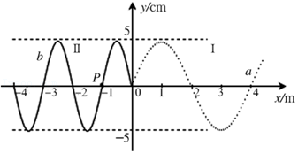

A．波源的起振方向沿y轴正方向

B．x＝﹣1m处质点P在这段时间内的路程为10cm

C．两列波的频率关系fa＝2fb

D．此时刻a波传到x＝8m处

【分析】根据所有质点的起振方向都相同，判断波源的起振方向；根据图像分析x＝﹣1m处质点P在这段时间内振动时间与周期的关系，进而计算经过的路程；波的频率等于波源振动频率；2个周期，波传播2个波长。

【解答】解：A.此时刻b波恰好传到x＝﹣4m处，该质点向下振动，因为所有质点的起振方向都相同，故波源的起振方向沿y轴负方向，故A错误；

B.根据图像可知，P点到x＝﹣4m处质点之间距离为菁优网-jyeoo，则x＝﹣1m处质点P在这段时间内振动了菁优网-jyeoo，经过的路程为s＝1.5×4A，计算可得s＝30cm，故B错误；

C.这两列波是由同一振源引起的，故两列波的频率都等于波源振动频率，所以两列波频率相同，故C错误；

D.根据图像可知，波传播了2个周期，右侧波长为4m，故此时刻a波传到x＝8m处，故D正确。

故选：D。

【点评】本题属于波的图象的识图和对质点振动的判断问题。考查知识点全面，重点突出，充分考查了学生掌握知识与应用知识的能力。

2．（潍坊模拟）两艘航模船甲、乙停在静止的湖面上，它们之间的距离为10m，向湖面上掷去一石块，石块激起的一列水波沿甲、乙连线的方向传播，每条航模船每分钟上下振荡了15次，而且当甲船在最低点时，乙船在最高点，两船之间还有两个水波的最高点。由此可以得到水波的波速是（　　）

A．1m/s B．2.5m/s C．3.75m/s D．5m/s

【分析】由甲船在最低点时，乙船在最高点，两船之间还有两个水波的最高点，可分析得出波长，由每条航模船每分钟上下振荡了15次可得出周期，由v＝菁优网-jyeoo计算波速。

【解答】解：当甲船在最低点时，乙船在最高点，两船之间还有两个水波的最高点，说明甲乙之间的距离为菁优网-jyeoo＝10m，则波长λ＝4m，每条航模船每分钟上下振荡了15次，则周期T＝菁优网-jyeoo＝4s，则波速v＝菁优网-jyeoo，代入数据得v＝1m/s，故A正确，BCD错误。

故选：A。

【点评】本题考查机械波及简谐运动问题。考查知识点针对性强，充分考查了学生掌握知识与应用知识的能力。

3．（浙江模拟）A处有一质点做简谐振动并形成向AB方向传播的简谐波，在B处遇到障碍物反向传播，反射波与原入射波在相遇区域发生了干涉，A、C两点相距为2m，用频闪相机对A、B间区域连续拍摄，依次获得1、2、3三个波形图，其中1、3处在最大位移处，2处于平衡位置。已知频闪的时间间隔为0.2s，由拍摄图像可知（　　）

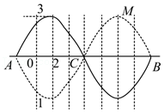

A．波源的振动周期是0.4s

B．该波波速为2.5m/s

C．M点是加强点，C点为减弱点

D．AB间所有点的振幅相等

【分析】从波形1到波形3经历的时间为菁优网-jyeoo，可得波源的振动周期；根据干涉图象知波长，根据v＝菁优网-jyeoo计算波速；由M点及C点位置确定M点是加强点，C点为减弱点；干涉时根据所在点距离两个波源（A、B）的距离不同而造成的相位差会使得观测点的振幅发生变化。

【解答】解：A.从波形1到波形3经历的时间为菁优网-jyeoo，则菁优网-jyeoo＝2×0.2s＝0.4s，可得波源的振动周期为T＝0.8s，故A错误；

B.这两列波在AB之间的区域内发生了干涉现象，根据干涉图象的特点可知，AB之间的距离等于一个波长，即λ＝4m，所以该波波速为v＝菁优网-jyeoo，代入数据解得v＝5m/s，故B错误；

C.由题意知M点位于最大位移处，C点处于平衡位置，因此M点是加强点，C点为减弱点，故C正确；

D.干涉时根据所在点距离两个波源（A、B）的距离不同而造成的相位差会使得观测点的振幅发生变化，故D错误。

故选：C。

【点评】本题属于波的图象和波的干涉问题。考查知识点有针对性，重点突出，充分考查了学生掌握知识与应用知识的能力。

4．（山东模拟）一列简谐横波在x轴上传播，已知x＝0.12m处的质点的振动图像如图甲所示，x＝0.18m处的质点的振动图像如图乙所示，下列说法正确的是（　　）

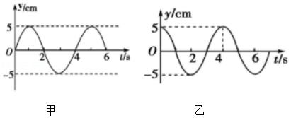

A．波速一定为0.06m/s B．波速可能为4.5m/s

C．波速可能为2m/s D．波速可能为0.012m/s

【分析】由图像可知波的周期，写出波沿x轴正方向传播和x轴负方向传播两种情况下的波长表达式，进而分析求解。

【解答】解：由图像可知波的周期T＝4s，

如果波沿x轴正方向传播，那么波长满足的关系式：（n+菁优网-jyeoo）λ＝0.06m，

波速满足的关系式：v＝菁优网-jyeoo；

如果波沿x轴负方向传播，那么波长满足的关系式：（n+菁优网-jyeoo）λ＝0.06m，

波速满足的关系式：v＝菁优网-jyeoo。

综上可知：n＝0时，v＝0.02m/s或v＝0.06m/s，n＝1时，v＝0.0086m/s或v＝0.012m/s，故D正确，ABC错误。

故选：D。

【点评】本题考查质点的振动图像，关键是由振动图像分析两质点间的距离特点，注意波可能沿x轴正方向传播或沿x轴负方向传播两种情况分析求解。

# 综合练习

**一．选择题（共15小题）**

1．（辽宁模拟）如图甲所示为某列简谐横波沿x轴正向传播在t＝0时刻的波形，如图乙所示是介质中某质点的振动图象，下列判断正确的是（　　）

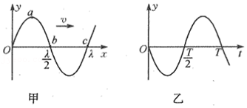

A．t＝0时刻，质点a与质点b之间的距离为菁优网-jyeooλ

B．图乙为质点c的振动图象

C．t＝0时刻，质点a的加速度正向最大、质点b的振动速度负向最大

D．质点a经历了菁优网-jyeooT运动到c点

【分析】质点a与质点b的平衡位置相距菁优网-jyeoo；由甲图判断t＝0时刻，质点c运动情况，结合振动图像进行判断；由波的传播方向判断质点a及质点b的振动情况；波在传播的过程中，质点并不沿波传播的方向发生迁移。

【解答】解：A、质点a与质点b的平衡位置相距菁优网-jyeoo，质点a与质点b之间的距离不等于菁优网-jyeooλ，故A错误；

B、由甲图可知，t＝0时刻，质点c在平衡位置沿y轴负方向运动，因此图乙为质点c的振动图象，故B正确；

C、t＝0时刻，质点a位于正向最大位移处，加速度为负向最大，质点b在平衡位置，振动速度正向最大，故C错误；

D、波在传播的过程中，质点在各自的平衡位置振动，并不沿波传播的方向发生迁移，故D错误。

故选：B。

【点评】本题属于波的图象的识图、振动图象的识图和对质点振动的判断问题。考查知识点全面，重点突出，充分考查了学生掌握知识与应用知识的能力。

2．（北京模拟）一简谐横波在x轴上传播，t＝1s时的波形如图甲所示，x＝4m处的质点P的振动图线如图乙所示，下列说法正确的是（　　）

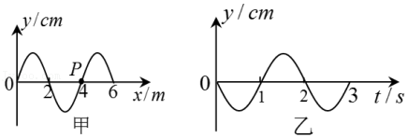

A．这列波的波速为4m/s

B．这列波向右传播

C．t＝0时，P点的速度沿y轴负方向

D．2s时间内，P点沿x轴向右运动的距离为4m

【分析】由甲图可得波长，由乙图可得周期，由v＝菁优网-jyeoo计算波速；由乙图读出t＝1s时，质点P的速度方向，在甲图上，根据波形的平移法判断出波的传播方向；由乙图读出t＝0时，质点P的速度方向；波在传播过程中，质点并不随波迁移。

【解答】解：A、由甲图可得波长λ＝4m，由乙图可得周期T＝2s，由v＝菁优网-jyeoo计算可得波速v＝2m/s，故A错误；

B、由乙图读出t＝1s时，质点P的速度方向沿y轴正方向，在甲图上，根据波形的平移法判断出波的传播方向向左，故B错误；

C、由乙图读出t＝0时，质点P的速度方向沿y轴负方向，故C正确；

D、波的图象中，传播的是振动这种形式，质点并不随波迁移，故D错误。

故选：C。

【点评】本题属于波的图象的识图、振动图象的识图和对质点振动的判断问题。考查知识点全面，重点突出，充分考查了学生掌握知识与应用知识的能力。

3．（沙坪坝区校级模拟）用频闪照片法研究弹簧振子的振动ꎬ将拍摄的影像按时间先后从左到右依次排布，如图所示，下面说法正确的是（　　）

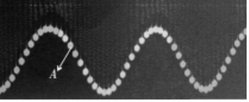

A．这是一个波形图

B．图中A影像表示振子正向右运动

C．图中A影像表示振子正向上运动

D．图中A影像表示振子的加速度正在减小

【分析】题图是将拍摄的影像按时间先后从左到右依次排布的照片；由题图判断拍摄A影像的下一时刻振子位置，从而判断图中A影像振子运动方向；进而判断振子加速度变化。

【解答】解：A、题图是将拍摄的影像按时间先后从左到右依次排布的照片，不是波形图，故A错误；

BC、由题图知拍摄A影像的下一时刻，振子位置在A影像下方，可知此时图中A影像表示振子正向下运动，故BC错误；

D、图中A影像表示振子正向下运动，即正向平衡位置运动，所以图中A影像表示振子的加速度正在减小，故D正确。

故选：D。

【点评】本题属于振动的识图和对质点振动的判断问题。考查知识点重点突出，难度较小，充分考查了学生掌握知识与应用知识的能力。

4．（襄城区校级模拟）在同一均匀介质中有两列简谐横波，甲向右、乙向左，波速大小为0.5m/s，沿x轴相向传播，t＝0时刻的波形如图所示，下列说法中正确的是（　　）

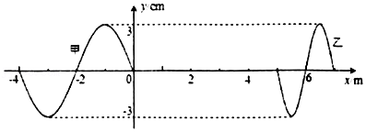

A．两列波相遇时能发生稳定的干涉

B．一观察者正经x＝2m处沿x轴正向运动，在他看来，两波的频率可能相同

C．x轴上第一个位移达到6cm的质点的横坐标为x＝2.75m

D．t＝0时刻，x＝﹣2.6m处质点的振动方向与x＝5.1m处质点的振动方向相反

【分析】两波频率相同，才能发生稳定干涉；由多普勒效应可判断；由波的叠加原理及波形平移可分析计算；由同侧法可判断质点振动方向。

【解答】解：A.由波形图可知波长：λ甲＝4m，λ乙＝2m，由v＝λf可得，f甲＝0.125Hz，f乙＝0.25Hz，两波频率不同，不能发生稳定干涉，故A错误；

B.由多普勒效应可知，一观察者正经x＝2m处沿x轴正向运动，在他看来，甲波的频率变小，乙波的频率增大，由A选项可知，在他看来，两波的频率不可能相同，故B错误；

C.要使质点的位移第一次达到6cm，必定是两列波相距最近的两个波峰相遇，t＝0时这两个波峰相距Δx＝7.5m，故从此时开始到两者相遇，两波峰移动的距离均为菁优网-jyeoo，即3.75m，因甲波的第一个波峰t＝0时刻的横坐标为x＝﹣1m，向x轴正方向移动3.75m后横坐标为2.75m，故C正确；

D.由同侧法可得x＝﹣2.6m处质点向下振动，x＝5.1m处质点也是向下振动，故D错误。

故选：C。

【点评】本题属于波的叠加和对质点振动的判断问题。考查知识点针对性强，重点突出，充分考查了学生掌握知识与应用知识的能力。

5．（泰安模拟）在均匀介质中有一列简谐横波，以0.5m/s的速度沿x轴负方向传播，在t＝0时刻的波形如图所示，则质点M（3m，0）的振动图像为（　　）

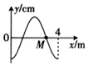

A．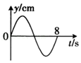 B．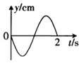

C．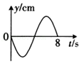 D．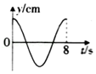

【分析】根据波形平移法分析t＝0时刻质点M的振动方向，从而确定M点的振动图像。

【解答】解：t＝0时刻质点M的位移为0，根据波形平移法可知，质点M向下振动，则t＝菁优网-jyeoo时质点M到达波谷，故C正确，ABD错误。

故选：C。

【点评】对于振动图像，要根据振幅、初相位和周期来分析图像的形状。

6．（沙坪坝区校级月考）有一列简谐横波的波源在O处，某时刻沿x轴正方向传播的振动形式传到20cm处，此时x轴上10cm处的质点已振动0.1s，P点离O处80cm，如图所示，取该时刻为t＝0时，下列说法正确的是（　　）

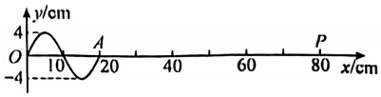

A．P点起振时的速度方向沿y轴正方向

B．波的传播速度为2m/s

C．经过0.95s，质点P第二次到达波峰

D．在0～0.1s时间内，x＝20cm处的质点振动的加速度逐渐增大

【分析】根据10cm的质点振动0.1s可判断周期大小；根据机械波波长与周期的关系求得速度大小，以及在P点的振动情况。

【解答】解：A，由图知A点起振方向向下，由于各个质点起振方向均相同，所以P起振也是沿y轴负方向，故A错误；

B、根据图像可知波长λ＝0.2m，由于10cm处质点乙振动0.1s，可知周期T＝0.2s，根据v＝菁优网-jyeoo＝菁优网-jyeoo＝1m/s，故B错误；

C、波传到P点所用时间t＝菁优网-jyeoo＝菁优网-jyeoos＝0.6s，则有△t＝0.95s﹣0.6s＝0.35s＝菁优网-jyeoo，说明P点两次到达波峰，故C正确；

D、由于T＝0.2s，故在0﹣0.1s时，波刚好传到20cm处，即20cm的质点还未开始振动，故D错误；

故选：C。

【点评】本题涉及机械波波长周期波速的大小计算，学会判断波的振动与传播的方法，以及根据传播时间判断某点的振动情况。

7．（江苏二模）一根同种材料粗细均匀的弹性绳，右端固定在墙上，抓着绳子左端S点上下振动，产生向右传播的绳波，某时刻的波形如图所示。下列说法中正确的是（　　）

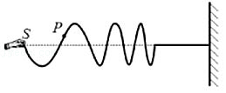

A．此时刻质点P在做减速运动

B．波源的起振方向向上

C．波的传播速度逐渐减小

D．波源振动的频率逐渐减小

【分析】根据波向右传播，判断质点P运动方向，可知P点正做加速运动；所有质点开始振动的方向都相同；波的传播速度由介质决定；根据v＝λf及波长变化可判断波源振动的频率变化。

【解答】解：A、波向右传播，此时质点P正向平衡位置运动，P点正做加速运动，故A错误；

B、根据波的传播方向与质点振动方向的关系可知，最右边质点开始振动的方向向下，则波源的起振方向向下，故B错误；

C、由于波的传播速度由介质决定，所以波的传播速度不变，故C错误；

D、由图可知波的波长增大，而波速不变，根据v＝λf可得：波源振动的频率逐渐减小，故D正确。

故选：D。

【点评】本题属于波的图象和对质点振动的判断问题。考查知识点全面，重点突出，充分考查了学生掌握知识与应用知识的能力。

8．（海淀区校级三模）一列简谐横波沿x轴传播，t＝0时的波形如图所示，质点A与质点B相距1m，A点速度沿y轴正方向；t＝0.02s时，质点A第一次到达正向最大位移处，由此可知（　　）

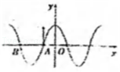

A．此波沿x轴正方向传播

B．此波的传播速度为50m/s

C．从t＝0时起，经过0.04s，质点A沿波传播方向迁移了1m

D．在t＝0.04s时，质点B处在平衡位置，速度沿y轴正方向

【分析】根据“上下坡法”判断波传播的方向；由波动图象，分析质点的振动情况，找到机械波的波长、周期，根据v＝菁优网-jyeoo计算波速；质点只在平衡位置附近振动不能随波迁移；判断质点的运动方向，根据周期分析在某一时刻的位置坐标。

【解答】解：A、t＝0时，质点A速度沿y轴正方向，根据“上下坡法”可知波沿x轴负向传播，故A错误；

B、由题意知质点A与质点B相距1m，则菁优网-jyeoo＝1m，得λ＝2m，因为t＝0.02s时，质点A第一次到达正向最大位移处，则菁优网-jyeoo＝0.02s，则T＝0.08s，则波速v＝菁优网-jyeoo，代入数据解得v＝25m/s，故B错误；

C、简谐横波沿x轴负方向传播，质点A在平衡位置附近振动，并不迁移，故C错误；

D、t＝0时刻，质点B振动方向向下，t＝0.04s时，即经过菁优网-jyeoo，则可知质点B回到平衡位置，速度沿y轴正方向，故D正确。

故选：D。

【点评】本题考查机械波的波长、周期和波速的计算，以及质点的振动情况，注意质点只在自己的平衡位置附近振动，不会随波迁移．

9．（济南三模）空间中有一列简谐横波沿x轴正方向传播，t＝0s时位于O点的波源开始振动。0.4s时的波形如图所示，波源的位移y＝2cm，下列说法正确的是（　　）

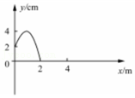

A．波源起振方向是沿y轴负方向

B．波源的振动周期是0.8s

C．简谐波的波长4.2m

D．再经过0.64s时，x＝4m处的质点到达波峰

【分析】波中所有质点的起振方向都相同；由波形图对比正弦函数图像可得周期；由v＝菁优网-jyeoo计算波速，根据λ＝vT得波长；由波形平移法判断再经过0.64s时，x＝4m处的质点是否到达波峰。

【解答】解：A.根据波形的平移法判断可知，图示时刻x＝2m处质点的振动方向沿y轴正方向，且该质点正在起振，因此波源开始振动时的方向也沿y轴正方向运动，故A错误；

B.由波形图对比正弦函数图像可知菁优网-jyeooT＝0.4s，则周期为T＝0.96s，故B错误；

C.波速为v＝菁优网-jyeoo＝菁优网-jyeoo＝5m/s，根据λ＝vT，代入数据得波长为λ＝4.8m，故C错误；

D.0.4s时的波形如图所示，波峰位于x＝0.8m，再经过0.64s时，波向前传播s＝vt＝5×0.64m＝3.2m，则x＝4m处的质点到达波峰，故D正确。

故选：D。

【点评】本题属于波的图象的识图和对质点振动的判断问题。考查知识点全面，重点突出，充分考查了学生掌握知识与应用知识的能力。

10．（长寿区校级模拟）如图甲所示，是一列沿x轴正方向传播的简谐横波在t＝0时刻的波形图，P是离原点x1＝2m的一个质点，Q是离原点x2＝4m的一个质点，此时离原点x3＝6m的质点刚要开始振动。图乙是该简谐波传播方向上的某一质点的振动图像（计时起点相同）。由此可知：（　　）

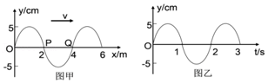

A．这列波的波长为λ＝2m

B．这列波的周期为T＝3s

C．这列波的波源起振方向为向上

D．乙图可能是图甲中质点Q的振动图像

【分析】由图甲和图乙分别读出波长和周期，所有质点的起振方向都与振源的起振方向相同，由“上下坡法”判断x3＝6m的质点的起振方向即可，由图甲判断Q点的振动方向，由图乙找出0时刻质点的振动方向从而进行判断。

【解答】解：A、由图甲可以读出波长为λ＝4m，故A错误；

B、由乙图可读出周期T＝2s，故B错误；

C、由此时离原点x3＝6m的质点刚要开始振动，波沿x轴正方向传播，可得x＝6m处的质点处于下坡，向上振动，可得波源起源起振向上，故C正确；

D、由图甲可知质点Q在t＝0时刻向下振动，而图乙的质点在t＝0是向上振动，故图乙不可能是图甲中质点Q的振动图像，故D错误。

故选：C。

【点评】本题考查学生根据波动图像和振动图像找出已知量，能够建立波动图像和振动图像的联系的能力，注意介质中各质点的起振方向都与振源的起振方向相同。

11．（蔡甸区校级一模）一列简谐波沿x轴正向传播，波速v＝500m/s，x0＝1m处P点的振动方程为y＝0.03sin（500πt﹣菁优网-jyeoo）（m），则该波在t＝0时刻波形为（　　）

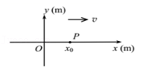

A．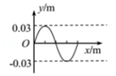 B．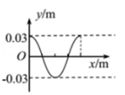

C．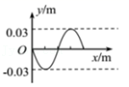 D．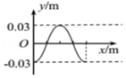

【分析】由振动方程计算波的周期，由λ＝vT计算波长，确定P点的平衡位置的坐标，再由振动方程确定质点P的运动状态。

【解答】解：振动方程为y＝0.03sin（500πt﹣菁优网-jyeoo）（m）可知波的周期为T＝菁优网-jyeoo＝菁优网-jyeoos＝菁优网-jyeoo，则波长λ＝vT＝500×菁优网-jyeoom＝2m，则图像中横轴每个刻度表示0.5m，OP距离x0＝1m＝菁优网-jyeoo，由振动方程为y＝0.03sin（500πt﹣菁优网-jyeoo）（m）可知t＝0时y＝﹣0.03m，故P点在t＝0时刻的位移为﹣0.03m，故B正确，ACD错误。

故选：B。

【点评】本题属于波的图象的识图和对质点振动的判断问题。考查知识点有针对性，重点突出，充分考查了学生掌握知识与应用知识的能力。

12．（浙江模拟）如图甲所示，O点为振源，OP＝s，t＝0时刻O点由平衡位置开始振动，产生向右沿直线传播的简谐横波。图乙为质点P的振动图像。下列判断中正确的是（　　）

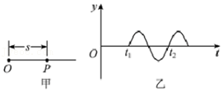

A．t＝0时刻，振源O振动的方向沿y轴负方向

B．t＝t2时刻，O点的振动方向沿y轴正方向

C．这列波的波速为菁优网-jyeoo

D．这列波的波长为菁优网-jyeoo

【分析】由乙图看出，波从0点传到ρ点的时间为t1，距离为s，可求出波速，读出周期，求出波长；由乙图读出p点的起振方向，t＝0时刻，振源0振动方向与t1时刻p点的振动方向相同。

【解答】解：A、p点的起振方向与O点起振方向相同，由乙图读出t1时刻，p点的振动方向沿y轴正方向，即p点的起振方向沿y轴正方向，则t＝0时刻，振源O振动的方向沿y轴正方向，故A错误；

B、因不知t1与周期T的倍数关系，故不能判断t2时刻O点的振动情况，故B错误；

C、由乙图看出，波从0点传到ρ点的时间为t1，距离为s，则波速v＝菁优网-jyeoo，故C错误；

D、由乙图看出，周期T＝t2﹣t1，则波长为λ＝vT＝菁优网-jyeoo，故D正确。

故选：D。

【点评】本题关键要掌握波在均匀介质中是匀速传播的，根据传播距离和时间可求出波速。简谐波在传播过程中，各质点的起振方向相同.

13．（天津模拟）图（a）是原点O处波源的振动图象，波源产生的波在x轴上传播，图（b）是某时刻在x轴上波的图象。下列说法正确的是（　　）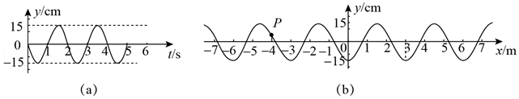

A．图（b）所示的波出现的时刻为菁优网-jyeoos

B．图（b）质点P此刻的振动方向沿y轴正方向

C．经菁优网-jyeoos波从原点O传播到x＝﹣4m的质点P

D．图（b）对应时刻质点P正向y轴正方向运动

【分析】由图（a）确定0时刻O质点的位置，由图（b）确定O质点在该时刻的位置，从而确定图（b）所示的波出现的时刻；根据“上下坡法”判断质点的振动方向；由波动图象找到机械波的波长、由振动图像找到波的周期，根据v＝菁优网-jyeoo计算波速，再根据s＝vt判断经菁优网-jyeoos波从原点O传播的距离。

【解答】解：A、由图象（a）可知，周期为T＝2s，t＝0时刻O点处于平衡位置，且向y轴负方向振动，图（b）所示的波出现的时刻，O点处于负向最大位移处，所以图（b）所示的波出现的时刻为t＝菁优网-jyeoo，（n＝0，1，2，3......），代入数据得t＝2n+0.5（s），（n＝0，1，2，3......），故A错误；

BD、P点处，波向x轴负向传播，根据“上下坡法”可知图（b）质点P此刻的振动方向沿y轴负方向，故BD错误；

C、由图象（a）可知，周期为T＝2s，由图象（b）可知，波长λ＝3m，根据v＝菁优网-jyeoo，代入数据可求得波速v＝1.5m/s，则经菁优网-jyeoos波从原点O传播的距离s＝vt，代入数据得s＝4m，所以经菁优网-jyeoos波从原点O传播到x＝﹣4m的质点P，故C正确。

故选：C。

【点评】本题属于波的图象的识图、振动图象的识图和对质点振动的判断问题。考查知识点全面，重点突出，充分考查了学生掌握知识与应用知识的能力。

14．（宝山区期末）声波在钢轨中传播的速度远大于在空气中传播的速度，则当声音由钢轨传到空气中时（　　）

A．频率变小，波长变大 B．波长变小，频率变大

C．频率不变，波长变大 D．频率不变，波长变小

【分析】当声音由钢轨传到空气中时，频率不变，波速减小，由波速公式分析波长的变化。

【解答】解：频率是由波源决定的，与传播声音的介质无关；当声音由钢轨传到空气中时，频率不变，由题意得知波速减小，由波速公式v＝λf可知，波长变短，故ABC错误、D正确。

故选：D。

【点评】本题关键要掌握波的频率、波速和波长的决定因素，抓住频率由波源决定，波速由介质决定，而波长由介质和波源共同决定。

15．（大竹县校级期中）一列简谐横波沿x轴正方向传播，O为波源且由t＝0开始沿y轴负方向起振，如图所示是t＝0.3s，x＝0至x＝4m范围内的波形图，虚线右侧的波形未画出。已知图示时刻x＝2m处的质点第一次到达波峰，则下列判断中正确的是（　　）

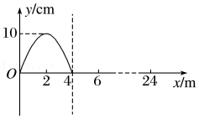

A．这列波的周期为0.4s，振幅为10cm

B．这列波的波长为8m，波速为20m/s

C．t＝0.4s时，x＝8m处的质点速度沿y轴正方向

D．t＝0.3s时，x＝4m处的质点沿y轴负方向振动

【分析】x＝2m的质点第一次到达波峰，可得周期T，再结合速度关系式，求得速度，根据平移等方法确定质点振动方向。

【解答】解：AB、由题分析可知，振幅为10cm，由图知λ＝8m。由于x＝2m的质点第一次到达波峰，因此波源恰好振动一个周期，故T＝0.3s，根据v＝菁优网-jyeoo＝菁优网-jyeoom/s，故A、B错误；

C、x＝8m与O点相隔一个波长，因此两点振动同步，t＝0.4s即运动完一个周期后，处于菁优网-jyeoo与菁优网-jyeoo之间，因此O沿y轴正向运动，故C正确；

D、波沿x轴正向传播，故t＝0.3s，x＝4m的质点沿正向振动，故D错误

故选：C。

【点评】本题关键确定波的周期，抓住x＝2m的质点第一次到达波峰，分析波传播时间，确定质点振动状态。

**二．多选题（共15小题）**

16．（湖北期末）如图所示，甲为一列简谐横波在某一时刻的波形图，质点P、Q的平衡位置x坐标分别为2m和0.5m，乙为质点P以此时刻为计时起点的振动图像，下列说法正确的是（　　）

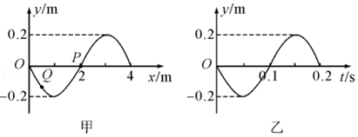

A．这列波的传播速度是20m/s

B．这列波的传播方向沿x轴负方向

C．0.1s时，质点Q的运动方向沿y轴正方向

D．0.35s时，质点Q距平衡位置的距离小于质点P距平衡位置的距离

【分析】根据图像可知波的波长与周期，根据公式求得波速，根据平移法可知P，Q两点在不同时刻所处的位置关系，从而判断质点运动方向，波的传播方向等等。

【解答】解：A、根据甲乙两图可知，该波的波长为4m，周期为0.2s，根据菁优网-jyeoo，故A正确；

B、由于P点此时刻向下振动，根据“平移法”可知波向x轴正方向传播，故B错误；

C、经过t＝0.1s＝菁优网-jyeoo，根据“平移法”可知Q的运动方向沿y轴负方向，故C错误；

D、经过t＝0.35s＝T+菁优网-jyeooT，质点P到达波峰处，而Q在平衡位置与波谷之间，所以质点Q距平衡位置的距离小于质点P距平衡位置的距离，故D正确。

故选：AD。

【点评】“平移法”是解决波形图的重要方法，大家在解题的过程中要学会熟练应用，同时注意波形图与振动图像的联系与区别。

17．（杭州月考）如图，一列简谐横波沿x轴正方向传播，实线为t＝0时的波形图，虚线为t＝0.5s时的波形图。已知该简谐波的周期大于0.5s。关于该简谐波，下列说法正确的是（　　）

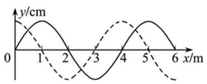

A．频率为1.5Hz

B．波速为6m/s

C．t＝2s时，x＝2m处的质点经过平衡位置

D．t＝1s时，x＝1m处的质点处于波峰

【分析】根据图中实线与虚线之间的关系，得到t＝0.5s与波的周期关系，结合0.5s＜T，求得周期，读出波长，再求得波速。周期与频率互为倒数，可求频率。根据时间与周期的关系分析P点的位置，确定其速度大小和方向。根据时间与周期的关系分析x＝1 m和x＝2m处的状态和位置。

【解答】解：AB、由图象可知，波长为λ＝4m，由题意知：（n+菁优网-jyeoo）T＝0.5，所以周期为T＝菁优网-jyeoo＝菁优网-jyeoo，因为该简谐波的周期大于0.5s。菁优网-jyeoo＞0.5，解得：n＜菁优网-jyeoo，即当n＝0时，T＝菁优网-jyeoos，频率f＝菁优网-jyeoo＝1.5Hz，波速为：v＝菁优网-jyeoo＝菁优网-jyeoo＝6m/s，故AB均正确；

C、t＝0时x＝2 m处的质点位于平衡位置正向上运动，经t＝2 s＝3T，即经过3个周期，质点仍然位于平衡位置正向上运动，故C正确。

D、C、t＝0时x＝1 m处的质点位于波峰，经t＝1 s＝1.5T，即经过1.5个周期，该质点位于波谷，故D错误。

故选：ABC。

【点评】根据两个时刻的波形，分析时间与周期的关系或波传播距离与波长的关系是关键，要抓住波的周期性得到周期或波传播距离的通项，从而得到周期的特殊值。

18．（肥城市模拟）如图所示，实线是沿x轴传播的一列简谐横波在t＝0时刻的波形图，虚线是这列波在t＝2s时刻的波形图，振幅为4cm，则下列说法正确的是（　　）

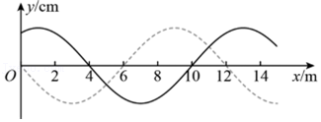

A．若波沿﹣x方向传播，波速可能为14m/s

B．若波沿+x方向传播，波的周期可能为4s

C．若该波的波速v＝8m/s，t＝0时刻x＝8m处的质点沿y轴正方向振动

D．若该波的波速v＝8m/s，t＝2.75s时刻x＝4m处的质点位移为2菁优网-jyeoocm

【分析】根据波的传播方向判断2s内波可能传播的距离，再写出波速表达式，从而求出波速的可能值；根据波的传播方向，写出周期的表达式，从而求出周期的可能值；根据上下坡法，根据波的传播方向确定质点的振动方向；写出质点的振动方程，可求t＝2.75s时刻x＝4m处的质点位移。

【解答】解：由题意，λ＝12m，A＝4cm

A、若波沿﹣x方向传播，则波速为

v＝菁优网-jyeoo＝菁优网-jyeoo＝菁优网-jyeoom/s＝（2+6n）m/s

当n＝2时，v＝14m/s，故A正确。

B、若波沿+x方向传播，波的周期为

菁优网-jyeoo+nT＝2

解得：T＝菁优网-jyeoos

当n＝0时，周期有最大值即T＝3s，故波的周期不能为4s，故B错误。

C、Δx＝vt＝8×2m＝16m＝λ+菁优网-jyeoo

可知波沿﹣x方向传播，x＝8m处的质点处于下坡，故向上振，即沿y轴正方向振动，故C正确。

D、由C选项可知，若该波的波速v＝8m/s，可知波沿﹣x方向传播

T+菁优网-jyeoo＝2

解得：T＝1.5s

ω＝菁优网-jyeoo＝菁优网-jyeoo

x＝4m处质点的振动方程为：

y＝4sin菁优网-jyeoot（cm）

t＝2.75s时刻y＝4sin菁优网-jyeoo＝4×菁优网-jyeoocm＝2菁优网-jyeoocm，故D正确。

故选：ACD。

【点评】本题主要是考查了波的图象，解答本题关键是要能够根据波形图得到波速及周期的表达式，以及根据波的传播方向从而得到质点振动情况。

19．（临海市二模）在同一介质中。两列简谐横波a和b均沿x轴正方向传播，a波的波速v＝16m/s，t＝0时刻波形如图所示，下列说法正确的是（　　）

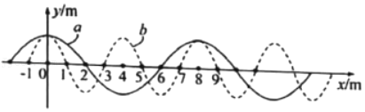

A．a、b两列波不会发生干涉

B．a波和b波的周期之比为2：1

C．再经过0.25s，x＝2m处的质点第一次到达波峰

D．随时间变化两列波的波峰重合点在不断变化，但两列波的波谷不会重合

【分析】在同一介质中，波传播的速度相同，由图读出波长，计算周期和频率，两列波在均匀介质中匀速传播，在叠加区域内质点振动的位移需矢量合成。

【解答】解：A、由图知，横波a的波长λa＝8m，横波b的波长λb＝4m，则横波a的频率菁优网-jyeooHz＝2Hz，横波b的频率菁优网-jyeooHz＝4Hz，可见fa≠fb，则a、b两列波不会发生干涉，故A正确；

B、横波a的周期菁优网-jyeoo＝0.5s，

横波b的周期菁优网-jyeoo＝0.25s，则a波和b波的周期之比为Ta：Tb＝2：1，故B正确；

C、结合题图由同侧法知，t＝0时刻，横波a中x＝2m质点处于平衡位置，且沿y轴正方向运动，横波b中x＝2m质点处于波谷位置，经过Δt＝0.25s＝菁优网-jyeoo，横波a中x＝2m质点仍处于平衡位置，但沿y轴负方向运动，

横波b中x＝2m质点仍处于波谷位置，由波的叠加知，此时x＝2m处质点处于平衡位置下方且沿y轴负方向运动，并未到达波峰，故C错误；

D、由题图知，t＝0时刻，橫波a和b的波峰重合，波谷不重合，由于两列波的波速相同且传播方向相同，由Δx＝vΔt知，相同时间内传播的距离相同，则随时间变化两列波的波峰重合点在不断变化，但两列波的波谷不会重合，故D正确。

故选：ABD。

【点评】解决本题学生需掌握波传播的特点，以及波长、波速、频率、周期各物理量间的关系，注意两列波发生干涉的条件是频率相同，相差恒定。

20．（仓山区校级期中）一列简谐横波沿x轴正方向传播，波速为2m/s，振幅A＝2cm，M、N是平衡位置相距3m的两个质点，如图所示，在t＝0时，M通过其平衡位置沿y轴正方向运动，N位于其平衡位置上方最大位移处，已知该波的周期大于1s，下列说法正确的是（　　）

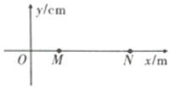

A．t＝0.5s时刻，处于M、N正中央的质点加速度与速度同向

B．在t＝0.5s时，质点N正通过平衡位置沿y轴正方向运动

C．从t＝0到t＝1s，质点M运动的路程为2cm

D．在t＝5.5 s时刻，质点M到达波谷

【分析】在t＝0时，M通过其平衡位置沿y轴正方向运动，N位于其平衡位置上方最大位移处，周期大于1s，画出MN间的波形，可知M、N平衡位置间的距离等于菁优网-jyeooλ，可求出波长，由波速公式v＝菁优网-jyeoo求出周期。根据所给的时间与周期的关系分析质点的状态和通过的路程。

【解答】解：A、由题意知：该波的波速v＝2m/s，周期T＞1s，由λ＝vT知波长λ＞2m，t＝0时刻MN间波形如图所示，分析得知菁优网-jyeooλ＝4m，解得该波的波长λ＝4m，周期为T＝菁优网-jyeoo＝菁优网-jyeoos＝2s。在t＝0时刻，处于M、N正中央的质点位于平衡位置下方，且向下运动，因t＝0.5s＝菁优网-jyeooT，则t＝0.5s时刻，处于M、N正中央的质点位于平衡位置下方，且向上运动，加速度与速度均向上，故A正确；

B、在t＝0时刻，质点N位于波峰，则在t＝0.5s＝菁优网-jyeoo时，质点N正通过平衡位置沿y轴负方向运动，故B错误；

C、因为t＝1s＝菁优网-jyeooT，所以从t＝0到t＝1s，质点M运动的路程为s＝2A＝2×2cm＝4cm，故C错误；

D、t＝0时刻，M通过其平衡位置沿y轴正方向运动，因为t＝5.5s＝2菁优网-jyeooT，则在t＝5.5s时刻质点M到达波谷，故D正确。

故选：AD。

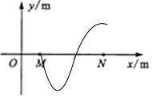

【点评】本题考查对波动图形的理解，要能两个质点的状态画出可能的波形图，结合波形，得到波长。

21．（阜阳期末）一列沿x轴传播的简谐横波，在t＝0时的波形如图甲所示，P、Q是介质中的两个质点，此时质点P沿y轴负方向运动。图乙是波上某一质点的振动图像。下列说法正确的是（　　）

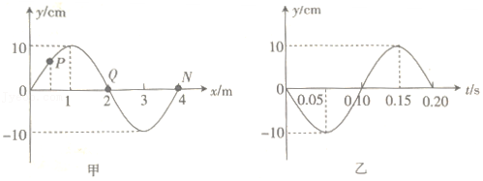

A．该波沿x轴负方向传播

B．t＝0.1s时，质点P沿y轴正方向运动

C．0～1s内质点Q通过的路程为1m

D．该波的波速为20m/s

E．图乙可能为质点N的振动图像

【分析】已知质点P的振动方向，利用同侧法可以判断波的传播方向，由波动图象读出波长，由振动图象读出周期，可求出波速，分析波动过程，根据时间与周期的关系，分析P质点的运动方向。

【解答】解：A、已知条件知道P点沿y轴负方向运动，根据同侧法可知波向x轴正方向传播。故A错误；

B、根据振动图可知周期是0.2s，所以0.1s是经历了半个周期，P点在平衡位置下方沿y轴正方向运动，故B正确；

C、t＝1s＝5T，所以Q点在t＝1s内振动的路程为s＝5×4A＝5×4×0.1m＝2m，故C错误；

D、根据图像可以找到波长是4m，周期是0.2s，所以波速v＝菁优网-jyeoo＝菁优网-jyeoom/s＝20m/s，故D正确；

E、根据同侧法可知，N点在0时刻沿y轴负方向运动，所以乙图是N点的振动图像，故E正确。

故选：BDE。

【点评】波的图象往往先判断质点的振动方向和波的传播方向间的关系，同时要分析波动形成的过程，分析物理量的变化情况。

22．（和平区校级二模）A、B两列简谐波在两种介质中均沿各自x轴正向传播，在某时刻的波形分别如图中甲、乙所示，经过时间t（t小于A波的周期TA），这两列简谐横波的波形分别变为图中丙、丁所示，则A、B两列波的波速vA、vB之比可能是（　　）

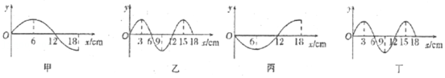

A．1：1 B．2：1 C．1：3 D．3：1

【分析】由波动图象读出两波的波长，根据题给条件，列出两波的周期与时间t的关系，确定波速的关系，列出通项，分析特殊值。

【解答】解：由题可得出，A波的波长λA＝24cm＝0.24m，甲图到丙图一定要相隔半个周期，所以周期TA＝2t；B波波长为λB＝12cm＝0.12m，乙图与丁图波形图相同，经过的时间一定是整数个周期，所以周期TB＝菁优网-jyeoo

波速

vA＝菁优网-jyeoo＝菁优网-jyeoo＝菁优网-jyeoo

vB＝菁优网-jyeoo＝菁优网-jyeoo＝菁优网-jyeoo

得到

菁优网-jyeoo

所以A、B两列波的波速之比可能是1：1，1：2，所以AC选项符合。

故AC正确，BD错误

故选：AC。

【点评】本题考查根据波的周期性列出通项的能力，解题时要注意条件t小于A波的周期TA，不能得出t＝（2n+1）菁优网-jyeoo.

23．（南昌三模）如图中坐标原点处的质点0为一简谐波的波源，当t＝0时，质点O从平衡位置开始振动，波沿x轴向两侧方向传播。图中P质点的平衡位置在1m～2m之间，Q质点的平衡位置在2m～3m之间。t1＝2s时刻波形第一次如图所示，此时质点P、Q到平衡位置距离相等，则（　　）

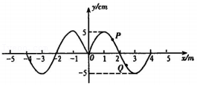

A．该简谐波的传播速度的大小为2m/s

B．波源O的初始振动的方向是沿y轴正方向

C．从t2＝2.5s开始，质点P比Q先回到平衡位置

D．当t2＝2.5s时，P、Q两质点的速度方向相同

E．当t2＝2.5s时，P、Q两质点的加速度方向相同

【分析】经过一个周期波向前传播一个波长，可知波的周期，由题图读出波长，根据v＝菁优网-jyeoo，计算波速；根据所有质点的起振方向均相同判断波源O的初始振动方向；计算t＝2.5s时质点的位置及运动状态，可比较质点P与Q谁先回到平衡位置，运动方向关系，加速度方向关系。

【解答】解：A.根据题意知经过2s波向前传播一个波长，即该波的周期T＝2s，波长为λ＝4m，所以该简谐波的传播速度的大小v＝菁优网-jyeoo，计算可知波速v＝2m/s，故A正确；

B.因为所有质点的起振方向均相同，结合图像可知x＝4m处的质点正在起振，且此时该质点振动方向沿y轴负方向，所以波源O的初始振动的方向是沿y轴负方向，故B错误；

CDE.从t＝2.5s开始，即图示时刻以后经历四分之一周期，质点P在平衡位置上方向平衡位置运动，而质点Q在平衡位置上方向上运动，所以质点P比Q先回到平衡位置，t＝2.5s时两质点运动方向相反，加速度方向相同，故CE正确，D错误。

故选：ACE。

【点评】本题属于波的图象的识图和对质点振动的判断问题。考查知识点全面，重点突出，充分考查了学生掌握知识与应用知识的能力。

24．（山东）一列简谐横波沿x轴传播，如图所示，实线为t1＝2s时的波形图，虚线为t2＝5s时的波形图。以下关于平衡位置在O处质点的振动图像，可能正确的是（　　）

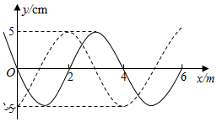

A．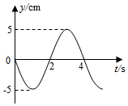 B．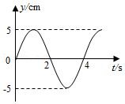

C．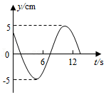 D．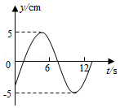

【分析】由题图可知波长，分别讨论波沿x轴正向和负向传播时，在t1到t2时间内波形平移的距离，由v＝菁优网-jyeoo计算波速，由T＝菁优网-jyeoo计算周期并找出可能取值，由实线波形图读出t1＝2s时质点O的位置及运动状态，结合振动图像可求解。

【解答】解：AB、由题图可知波长λ＝4m，若波沿x轴正向传播，则t1到t2时间内波形平移的距离为Δx＝3+4n（m） （n＝0，1，2，3......），则波速v＝菁优网-jyeoo，将Δt＝t2﹣t1代入数据可得v＝1+菁优网-jyeoo（m/s） （n＝0，1，2，3......），由T＝菁优网-jyeoo代入数据可解得T＝菁优网-jyeoos（n＝0，1，2，3......），若n＝0，则T＝4s，由实线波形图可知t1＝2s时质点O在平衡位置且向y轴正向运动，由振动图像可知A正确，B错误；

CD、若波沿x轴负向传播，则t1到t2时间内波形平移的距离为Δx＝1+4n（m） （n＝0，1，2，3......），则波速v＝菁优网-jyeoo，将Δt＝t2﹣t1代入数据可得v＝菁优网-jyeoo+菁优网-jyeoo（m/s） （n＝0，1，2，3......），由T＝菁优网-jyeoo代入数据可解得T＝菁优网-jyeoos（n＝0，1，2，3......），若n＝0，则T＝12s，由实线波形图可知t1＝2s时质点O在平衡位置且向y轴负向运动，由振动图像可知C正确，D错误。

故选：AC。

【点评】本题属于波的图象的识图、振动图象的识图和对质点振动的判断问题。解决本题的关键是找出波速的表达式，本题充分考查了学生掌握知识与应用知识的能力。

25．（桃城区校级模拟）如图所示，一列简谐横波沿x轴传播，实线为t＝0时的波形图，虚线为t＝0.5s时的波形图，下列说法正确的是（　　）

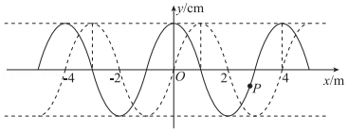

A．若波沿x轴正方向传播，则其最大周期为2.0s

B．若波沿x轴负方向传播，则其传播的最小速度为2m/s

C．若波速为26m/s，则t＝0时P质点的运动方向为y轴正方向

D．若波速为14m/s，则t＝0时P质点的运动方向为y轴正方向

【分析】由图读出波长，讨论波沿x轴正方向传播和波沿x轴负方向传播两种情况下的时间特点，结合v＝菁优网-jyeoo即可分析求解。

【解答】解：A、若波沿x轴正方向传播，传播时间菁优网-jyeoo，

周期菁优网-jyeoo，

当n＝0时，T最大，最大值为Tmax＝4△t＝2.0s，故A正确；

B、若波沿x轴负方向传播，波传播的距离最小值为3 m，它的最小速度为v＝菁优网-jyeoo，故B错误；

C、若波的传播速度为26m/s，波在△t＝0.5s时间内传播的距离为菁优网-jyeoo，波的传播方向是x轴正方向，可知t＝0时P质点的运动方向为y轴负方向，故C错误；

D、若波的传播速度为14m/s，波在△t＝0.5s时间内传播的距离为菁优网-jyeoo，波的传播方向是x轴负方向，可知t＝0时刻P质点的运动方向为y轴正方向，故D正确。

故选：AD。

【点评】本题考查波的图像问题，注意波传播具有双向性，应分波沿x轴正方向传播和波沿x轴负方向传播两种情况分析求解。

26．（台州二模）一根弦线左端连接电动音叉，右端在Q处跨过一定滑轮后挂一重物M，电动音叉的振动能产生向右传播的机械波经Q处反射后能产生向左传播的机械波。两列机械波的频率均为f，振幅均为A，会形成图甲的波形。图甲中A、C等处的弦始终不振动，称为波节，B、D等处的弦振幅最大，称为波腹，其余各处的振幅依次渐变。各平衡位置间的距离AB＝BC＝CD＝L。图乙是其中一段弦中两列机械波各自产生的波形，实线表示向右传播的机械波，虚线表示向左传播的机械波，1﹣9表示弦上平衡位置间距离相等的9个质点。下列说法正确的是（　　）

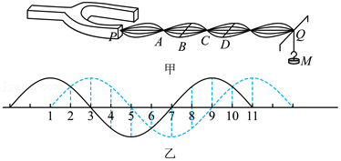

A．质点3、5、7、9是波腹的位置

B．质点2、6是波腹的位置，质点4、8是波节的位置

C．质点2在3个周期内通过的路程是24A

D．如果提高音叉频率到一个合适数值，PQ之间的波节个数会增多

【分析】两质点振动步调一致为振动加强点，振动步调相反为振动减弱点，其实际位移为两列波分别引起振动的矢量和，由v＝λf判断波长变化，再判断波节位置。

【解答】解：AB.图乙中质点4、8振动步调相反，合位移为0，故质点4、8为波节，波节中间处对应波腹，故质点2、6、10是波腹，即振动加强点，故B正确，A错误；

C.质点2为振动加强点，振幅为2A，一个周期内通过的路程s＝4×2A＝8A，三个周期路程24A，故C正确；

D.提高f，波速v不变，由v＝λf可知波长变短，每半个波长对应一个波节，故PQ间波节变多，故D正确。

故选：BCD。

【点评】本题考查波的叠加问题。考查知识有针对性，重点突出，充分考查了学生掌握知识与应用知识的能力。

27．（市中区校级二模）趵突泉被称为“天下第一泉”，喷涌的泉水在水面激起层层涟漪，如图甲所示。取水面波某截面观察，得一列沿x轴传播的简谐横波如图乙所示。在t0时刻的波形如图，图乙中P质点的位移为y＝1cm，质点Q的位置坐标x＝4cm，波的周期为0.4s。则下列叙述正确的是（　　）

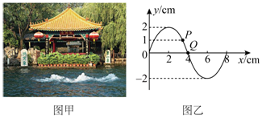

A．简谐横波的速度大小为3.2m/s

B．简谐横波的速度大小为0.2m/s

C．若这列简谐横波沿x轴负方向传播，则P点再过菁优网-jyeoo回到平衡位置

D．若这列简谐横波沿x轴正方向传播，则P点再过菁优网-jyeoo回到平衡位置

【分析】由图乙知波长，根据v＝菁优网-jyeoo计算简谐横波的速度大小；将图乙和正弦函数图像进行对比得出P点横坐标，根据波形平移法，计算P点回到平衡位置的时间。

【解答】解：AB.由图乙知波长λ＝8cm＝0.08m，简谐横波的速度大小为v＝菁优网-jyeoo，代入数据解得波速v＝0.2m/s，故B正确，A错误；

C.将图乙和正弦函数图像进行对比得出P点横坐标为xP＝菁优网-jyeoocm，若这列简谐横波沿x轴负方向传播，根据波形平移法，则P点回到平衡位置的时间为t＝菁优网-jyeoo＝菁优网-jyeoos＝菁优网-jyeoo，故C正确；

D、同理，若这列简谐横波沿x轴正方向传播，根据波形平移法，则P点回到平衡位置的时间为t＝菁优网-jyeoo＝菁优网-jyeoos＝菁优网-jyeoo，故D错误。

故选：BC。

【点评】本题属于波的图象的识图和对质点振动的判断问题。考查知识点全面，重点突出，充分考查了学生掌握知识与应用知识的能力。

28．（福建模拟）如图所示，均匀介质中有参数完全相同的两个的波源S1与S2，相距8m，同时同方向起振，在介质中产生简谐横波。振动传至两波源连线中垂线上的A点用时t＝2s，已知A点距两波源连线中点O的距离为3m，从质点A起振开始计时，A点的振动方程为y＝10sin菁优网-jyeoot（m）。下列说法正确的是（　　）

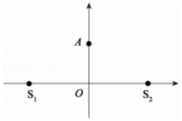

A．振动在介质中传播的速度大小为为2.5m/s

B．振动在介质中传播的波长为10m

C．两波源之间的连线上有2个振动加强点

D．两波源之间的连线上距中点O距离为2.5m处的质点振幅为0

【分析】由v＝菁优网-jyeoo求波速；由A点振动方程可得周期，由λ＝vT求解波长；振动加强点到两波源的距离差应为半波长的偶数倍，减弱点到两波源的距离差为半波长的奇数倍。

【解答】解：A、由勾股定理可知S1A＝菁优网-jyeoo，代入数据得S1A＝5m，t＝2s，故v＝菁优网-jyeoo，代入数据得v＝2.5m/s，故A正确；

B、由A点振动方程可得菁优网-jyeoo，则菁优网-jyeoo，代入数据得T＝4s，波长λ＝vT，代入数据得λ＝10m，故B正确；

CD、振动加强点到两波源的距离差应为半波长的偶数倍，减弱点到两波源的距离差为半波长的奇数倍，故两波源之间连线只有0点为振动加强，距离0点左右2.5m的位置，为振动减弱点，故D正确，C错误。

故选：ABD。

【点评】本题考查了波的干涉及波长、频率与波速的关系，考查知识点针对性强，难度适中，考查了学生掌握知识与应用知识的能力。

29．（和平区模拟）如图所示，图中两小孩各握住轻绳一端M、N连续振动，形成甲、乙两列横波分别沿x轴相向传播，波速均为2m/s，振幅相同。t＝0时刻的波形图如图所示。下列说法正确的是（　　）

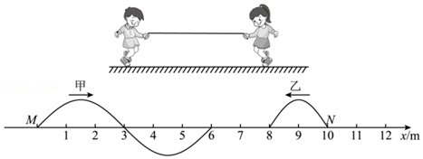

A．甲、乙两列波的频率之比为2：3

B．再经过3s，平衡位置在x＝3m处的质点振动方向向下

C．两列波将同时传到x＝7m处

D．在两列波相遇过程中，x＝7m处始终为振动减弱点

【分析】由图像可知甲、乙两列波的波长，波速相同，根据f＝菁优网-jyeoo可知甲、乙两列波的频率之比；由T＝菁优网-jyeoo计算两波的周期，分别判断再经过3s，两波在平衡位置x＝3m处质点的振动状态，再根据波的叠加原理可知平衡位置在x＝3m处的质点振动方向；根据t＝菁优网-jyeoo可判断两列波将同时传到x＝7m处；两波的频率不同，不能形成稳定的振动减弱点及振动加强点。

【解答】解：A，由图像可知，甲、乙两列波的波长分别为6m、4m，根据f＝菁优网-jyeoo可知，波速相同时，频率与波长成反比，所以甲、乙两列波的频率之比为2：3，故A正确；

B、由T＝菁优网-jyeoo，代入数据计算可得，甲波的周期为T甲＝3s，乙波的周期为T乙＝2s，再经过3s，即甲波的一个周期，甲波在平衡位置x＝3m处，振动1个周期，恰好处于平衡位置向上振动，乙波在3s内波形向前平移菁优网-jyeoo，即6m，所以乙波在平衡位置x＝3m处，恰好处于波峰，振动速度为0，根据波的叠加原理可知，平衡位置在x＝3m处的质点振动方向向上，故B错误；

C.开始时刻，两列波到x＝7m处的距离相同，根据t＝菁优网-jyeoo知两波速度相同，则两列波将同时传到x＝7m处，故C正确；

D.由于两波的频率不同，不能形成相干波源，不存在始终为振动减弱点及振动加强点，故D错误。

故选：AC。

【点评】本题属于波的图象的识图、波的叠加和对质点振动的判断问题。考查知识点全面，重点突出，充分考查了学生掌握知识与应用知识的能力。

30．（3月份模拟）一简谐横波在均匀介质中沿x轴正方向传播，O点为波源。t＝0时刻振动刚刚传到平衡位置x＝6m的质点处，波形如图所示。若在t＝0.9s时刻，x＝6m处的质点第3次到达波峰。下列说法正确的是（　　）

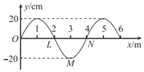

A．该简谐横波的波长λ＝4m，波速为5m/s

B．t＝0.1s时刻平衡位置x＝2m处的质点L有沿负方向最大加速度

C．在t＝0.2s时刻，平衡位置x＝4m处的质点N有沿正方向最大速度

D．t＝0时刻平衡位置x＝3m处的质点M有沿正方向的最大加速度

E．质点M与质点N都振动起来后，它们的运动方向总是相反

【分析】由题意求出周期，从图象可读出波长，根据v＝菁优网-jyeoo 求解波速；做简谐振动质点的回复力与位移成正比，即加速度与质点位移的大小成正比，找出质点在某时刻的位移，就可以判断加速度以及速度情况，只有平衡位置相距△x＝（n+菁优网-jyeoo）λ的两个质点，振动情况完全相反。

【解答】解：A、由题中波形图可看出该简谐横波的波长为4m，

由“同侧法”知t＝0时刻x＝6m处质点过平衡位置向y轴正方向振动，可知波源0起振时沿x轴正方向振动，

所以x＝6m处的质点第3次振动到波峰所用的时间t＝菁优网-jyeoo＝0.9s，解得周期T＝0.4s

由λ＝vT，解得波速v＝菁优网-jyeoo＝10m/s，故A错误；

B、t＝0时刻，质点L向y轴正方向振动，t＝0.1s＝菁优网-jyeooT，所以＝0.1s时质点L振动到波峰，具有最大的负方向加速度，故B正确；

C、t＝0.2s＝菁优网-jyeooT，质点N将经过平衡位置沿y轴向上振动，具有最大正方向速度，故C正确；

D、t＝0时刻，质点M位于波谷，具有沿正方向的最大加速度，故D正确；

E、平衡位置间相距半波长奇数倍的两个点，振动步调始终相反，M、N两点不满足运动方向始终相反的条件，故E错误。

故选：BCD。

【点评】本题主要是考查了波的图象，解答本题关键是要能够根据图象直接读出振幅、波长和各个位置处的质点振动方向，知道波速、波长和频率之间的关系v＝λf。

**三．填空题（共10小题）**

31．（河北期末）一列简谐波在t＝0时刻的波形图如图所示。x＝2m处的质点P沿y轴方向做简谐运动的表达式为y＝10sin（4πt）（y的单位是cm），则在1s内质点P通过的路程为 　0.8　m，在1s内这列波传播的距离为 　8　m。

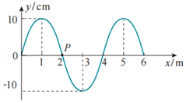

【分析】根据质点P的振动方程y＝10sin（4πt）cm，读出ω，可求得T＝菁优网-jyeoo；振幅等于y的最大值；根据振动图象t＝0时刻P质点的速度方向，即可判断出波的传播方向．读出波长，求出波速，根据时间与周期的关系求质点P通过的路程。

【解答】解：质点P的振动方程y＝10sin（4πt）cm，则ω＝4πrad/s，周期为：T＝菁优网-jyeoo＝0.5s，而时间t＝1s＝2T，故P 点在t＝1s内振动的路程s＝2×4A＝2×4×0.1m＝0.8m。

由波的图象得：波长λ＝4m，故波速为v＝菁优网-jyeoo＝菁优网-jyeoo＝8m/s，故Δt＝1s内传播的距离Δx＝v×Δt＝8×1m＝8m。

故答案为：0.8、8

【点评】本题关键要掌握振动的一般方程y＝Asinωt，读出ω和P点的振动方向．对于简谐运动，往往根据时间与周期的倍数关系求质点通过的路程，不能根据x＝vt求质点的路程．

32．（金山区期末）一列横波在某时刻的波形如图所示。若此时刻质点a的振动方向向下，则波向 　左　传播；若波向右传播，此时刻b点向 　下　振动。

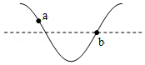

【分析】根据此时刻质点a的振动方向向下，由波形平移法判断波的传播方向，再由波形平移法判断质点b的运动方向．

【解答】解：此刻质点a的振动方向向下，波形向左平移，则知波向左传播；若波向右传播，波形向右平移，则可知此时刻b点向下振动．

故答案为：左，下

【点评】解决本题的关键是掌握波形平移法，熟练判断波的传播方向和质点的振动方向，也可以运用“上下坡法”判断．

33．（张家口三模）一列简谐横波沿直线由a向b传播，相距10.5m的a、b两处的质点振动图像都如图中甲、乙所示，则该列波的振幅是　10　cm；该列波最大波长是　42　m；该列波最大波速是　10.5　m/s。

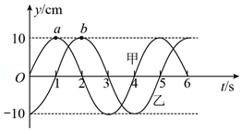

【分析】由振动图像可知波的振幅；由图像知波的周期及从a到b的传播时间，由v＝菁优网-jyeoo计算可得波速表达式，进而求波速最大值，由λ＝vT可求波长最大值。

【解答】解：由振动图像可知，波的振幅是10cm；

由图像知，波的周期是T＝4s，从a到b的时间为t＝nT+菁优网-jyeoo＝（4n+1）s（n＝0，1，2，3......）

则波速为v＝菁优网-jyeoo，计算可得v＝菁优网-jyeoo（n＝0，1，2，3......）

当n＝0时，该波的速度最大，为v＝10.5m/s；

最大波长为λ＝vT，代入数据得λ＝42m。

故答案为：10，42，10.5

【点评】本题考查振动图像和波。考查知识点有针对性，重点突出，充分考查了学生掌握知识与应用知识的能力。

34．（成都模拟）波速大小相同的两列简谐横波振幅均为30cm。实线波沿轴正方向传播，周期为2s，虚线波沿x轴负方向传播，某时刻两列波在图示区域相遇。

①两列波的波速大小为v＝　2　m/s；

②实线波和虚线波的频率之比f实：f虚＝　3:2　；

③从图示时刻起，至少经t＝　菁优网-jyeoo　s出现位移y＝﹣60cm的质点。

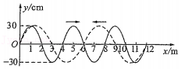

【分析】由图可读出波长，根据v＝菁优网-jyeoo计算波速，根据波速与频率的关系v＝λf，比较频率关系，两列波的波谷相遇时位移y＝﹣60cm.

【解答】解：①由图可知实线波的波长λa＝4m,根据v＝菁优网-jyeoo

②根据波速与频率的关系v＝λf,又两列波的波速相同，则有菁优网-jyeoo

③当两列波的位移均为﹣30cm时，参与振动的质点的位移叠加可得y＝﹣60cm,由图可知，此时两列波的波谷分别传到了x＝4.5m和x＝3m的位置，两波谷的距离△x＝4.5m﹣3m＝1.5m

实线波与虚线波传播方向相反，速度叠加后为v＝4m/s,则出现位移为y＝﹣60cm,至少需要的时间是t＝菁优网-jyeoo

故答案为：2；3:2；菁优网-jyeoo

【点评】本题是考查波传播的基础题，学生需熟练掌握波速、波长、频率、周期之间的关系，注意波叠加时位移应用矢量合成。

35．（漳州三模）某同学研究绳波的形成，取一条较长的软绳，用手握住一端水平拉直后，沿竖直方向抖动即可观察到绳波的形成。该同学先后两次抖动后，观察到如图所示的甲、乙两列绳波波形，则甲波的周期比乙波的周期　大　（选填“大”或“小”）；甲波的起振方向　向下　（选填“向上”或“向下”）。

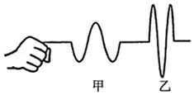

【分析】波在同一均匀介质中传播，波速相等，由图可知甲、乙波的波长大小，由波速公式v＝菁优网-jyeoo可判断甲波的周期与乙波的周期间的关系；根据波刚传到某点时的振动方向与波源的起振方向相同，可确定甲波的起振方向。

【解答】波在同一均匀介质中传播，波速相等，由图知甲波的波长比乙波波长长，由波速公式v＝菁优网-jyeoo可知甲波的周期比乙波的周期大。

波的起振方向与波最前头质点图示时刻的振动方向相同，甲波最前面的质点在平衡位置，根据“上坡下振“，故此时质点向下振动，故甲波刚起振方向向下。

故答案为：大，向下

【点评】解决本题时，要知道介质中各个质点的起振方向与波源的起振方向相同，与图中最前列质点的振动方向相同，可根据波形平移法或“上下坡法”判断。

36．（宁德模拟）如图所示，位于介质Ⅰ和Ⅱ分界面上的波源S，产生两列分别沿x轴正方向与负方向传播的机械波。若该机械波在介质Ⅰ和Ⅱ中的频率及传播速度分别为f1、f2和v1、v2，则f1：f2＝　1：1　；v1：v2＝　1：2　。

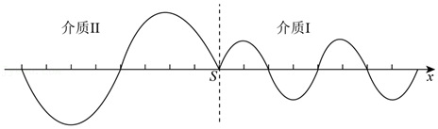

【分析】波的频率由波源决定，波从一种介质进入另一种介质时，频率不变。由图读出波长关系，由波速公式v＝λf求出波速之比。

【解答】解：波的频率由波源决定，所以f1：f2＝1：1

设图中的单位长度为L，

由图知：在介质Ⅰ中传播的波波长为 λ1＝4L，在介质Ⅱ中传播的波波长为 λ2＝8L，

根据波速公式 v＝λf，可得 v1：v2＝λ1：λ2＝1：2

故答案为：1：1，1：2

【点评】解决本题的关键知道波的频率由波源确定，与介质无关。并能掌握波速公式，并运用来解题。

37．（广东模拟）一列简谐横波沿x轴传播，在t＝0和t＝2s时的波形分别如图中实线和虚线所示，t＝0时x＝0.5m的质点P正沿y轴正方向运动．已知该波的周期T＞2s，则该波沿x轴　负方向　（选填“正方向”或“负方向”）传播，波长为　4　m，波速为　1　m/s．

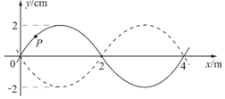

【分析】根据t＝0时＝质点P的运动方向，利用“上下坡法”判断波沿x轴负方向传播，由图读出波长，写出周期表达式，根据题中条件利用v＝菁优网-jyeoo计算波速。

【解答】解：t＝0时x＝0.5m的质点P正沿y轴正方向运动，根据“上下坡法”判断波沿x轴负方向传播，

由图可知该波波长为λ＝4m,实线波形变为虚线波形经历的时间为菁优网-jyeoo(n＝0,1,2,3...)

波的周期为T＝菁优网-jyeoos(n＝0,1,2,3...),该波的周期T＞2s,则n＝0时周期为4s,波速v＝菁优网-jyeoo＝菁优网-jyeoom/s＝1m/s.

故答案为：负方向；4；1

【点评】学生需掌握利用质点运动方向判断波传播方向的方法，波速、波长、周期间的关系，分析周期的表达式时，注意波传播的周期性。

38．（河南模拟）如图所示，一列简谐横波沿x轴传播，实线为t＝0时刻的波形图，此时平衡位置在x＝1m的质点P向y轴正方向运动，虚线为经过0.7s后第一次出现的波形图，则波沿x轴　负　（填“正”或“负”）方向传播，波的传播速度为　10　m/s，质点P的振动周期为　0.8　s。

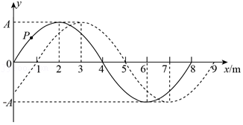

【分析】t＝0时刻的P点沿y轴正方向运动，根据平移法，判断波的方向传播，利用v＝菁优网-jyeoo计算波速，由图读出波长，根据v＝菁优网-jyeoo计算周期。

【解答】解：因t＝0时刻的P点沿y轴正方向运动，根据平移法，则波沿x轴负方向传播；0﹣0.7s内，波向x轴负方向传播了7m，所以波速

v＝菁优网-jyeoo＝菁优网-jyeoom/s＝10m/s

由图可知波长λ＝8m，根据v＝菁优网-jyeoo

解得T＝菁优网-jyeoo

故答案为：负；10；0.8

【点评】学生需注意会用平移法或上下坡法判断波的传播方向，掌握波长、波速、周期间的关系，以及波在均匀介质中匀速传播等基础知识。

39．（高州市二模）如图甲所示，波源在x＝3.5m处，介质中两个质点A和B的平衡位置分别在x＝1m和x＝5m处。图乙是波源从起振开始做简谐运动的振动图象。波源振动形成的机械横波沿图甲中x轴传播。已知t＝13s时刻，A质点第二次运动到y轴正方向最大位移处。则A质点比B质点　后振动　（“先振动”或“后振动”）；这列波的波速为　菁优网-jyeoo　。

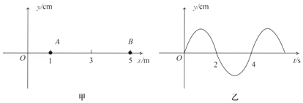

【分析】波在均匀介质中匀速传播,计算A、B点距波源的距离里，进而分析振动的先后，由读出周期，找出A质点第二次运动到y轴正方向最大位移处时间与周期的关系，计算波速。

【解答】解：波在均匀介质中匀速传播，波源在x＝3.5m处，

A距波源的距离xA＝3.5m﹣1m＝2.5m,

B距波源的距离xB＝5m﹣3.5m＝1.5m，

A质点比B质点后振动；

由图乙可知这列波的周期为T＝4s，各个质点刚开始的振动方向和振源刚开始的振动方向相同，

结合题意可得：13＝菁优网-jyeoo，

代入数据：13＝菁优网-jyeoo

可得：v＝菁优网-jyeoo

故答案为：后振动；菁优网-jyeoo

【点评】注意波在均匀介质中是匀速传播的，A质点第二次运动到y轴正方向最大位移处时间，应包含波传到A点的时间和A振动的时间。

40．（广东模拟）一列沿x轴正方向传播的简谐横波在t＝1.0s时刻的波形如图所示，此时波刚好传播到x＝5m处的M点，t＝1.5s时刻x＝10m处的质点Q刚好开始振动，则此简谐横波的周期为 　0.4　s，当质点Q第3次出现在波谷时，x＝　19　m处的质点刚好开始振动。

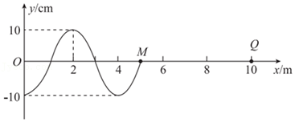

【分析】根据v＝菁优网-jyeoo计算波速，由图像找出波长，根据v＝菁优网-jyeoo计算周期，找出质点Q第3次出现波谷的时间，从而计算波传播的距离。

【解答】解：由题意可知波从M点传播到Q点所用时间△t＝0.5s，传播的距离△t＝5m，所以波速v＝菁优网-jyeoo

由图可知波长λ＝4m，所以波的周期T＝菁优网-jyeoo

质点Q开始振动时沿y轴负方向振动，经过菁优网-jyeoo到达波谷，所以质点Q从开始振动到第3次出现在波谷经历的时间菁优网-jyeoo

所以这段时间内波传播的位移△x′＝vt′＝10×0.9m＝9m

此时波传到的位置坐标x＝xQ+x′＝10m+9m＝19m

故答案为：0.4；19

【点评】解决本题时需注意波在均匀介质中匀速传播，熟练掌握波长、周期、波速间的关系。

**四．计算题（共2小题）**

41．（皇姑区校级四模）如图所示，A、B是两列波的波源，t＝0时，两波源同时开始垂直纸面做简谐运动，其振动表达式分别为xA＝0.1sin（2πt）m、xB＝0.5sin（2πt）m，产生的两列波在同一种均匀介质中沿纸面传播。P是介质中的一点，t＝2s时开始振动，已知PA＝40cm，PB＝50cm，求：

（1）两列波的波速；

（2）在t＝4.25s内质点P运动的路程。

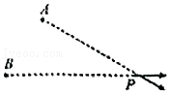

【分析】（1）根据P点起振时间，由距离和传播时间求得波的传播速度；

（2）根据振动方程得到周期，即可求得波长；由距离差得到两波传到P点的时间差，然后根据起振方向得到相位差，即可得到振动减弱，从而求得振幅；根据时间得到两波在P点振动的全振动的个数，即可根据叠加原理求得P点的总路程。

【解答】解：（1）两列波在同一种均匀介质中沿纸面传播，故两列波的波速相同；根据质点P开始振动的时间可得波从A到P的时间为2s，则：v＝菁优网-jyeoom/s＝0.2m/s；

（2）B传播到P的时间：菁优网-jyeoos＝2.5s

由振动方程菁优网-jyeoo可得A与B的振幅分别为：AA＝0.1m，AB＝0.5m，两列波的周期T相同，即：菁优网-jyeoo，则T＝1s

两列波的波长均为：λ＝vT＝0.2×1m＝0.2m

A、B两列波的波程差为△x＝50cm﹣40cm＝10cm＝0.1m＝菁优网-jyeooλ，故P点为振动减弱点，P点合振动的振幅为：A合＝AB﹣AA＝0.5m﹣0.1m＝0.4m；

质点P开始振动的时间为t＝2s，在2s～2.5s内P点的振动与A点的振幅相同，由于0.5s＝菁优网-jyeoo，则在2s～2.5s内P点的路程：s1＝2AA＝2×0.1m＝0.2m

2.5s～4.25s内质点P的振幅等于合振动的振幅0.4m，振动的时间△t＝4.25s﹣2.5s＝1.75s＝菁优网-jyeooT，则在2.5s～4.25s内质点P的路程：菁优网-jyeoom＝2.8m

所以P点的总路程：s＝s1+s2＝0.2m+2.8m＝3.0m

答：（1）两列波的波速为0.2m/s；

（2）在t＝4.25s内质点P运动的路程为3.0m。

【点评】机械振动与机械波的问题中，一般根据振动图或质点振动得到周期、质点振动方向；再根据波形图得到波长和波的传播方向，从而得到波速及质点振动情况，进而根据周期得到路程。

42．（徐州模拟）如图所示，平静水面上的警示浮球沿直线排列，相邻浮球之间的距离为10m，某时刻在岸边扰动第一个浮球形成水波，2s后第5个浮球开始振动，又经过3s第5个浮球上下浮动了10次。求：

（1）这列水波的波速大小；

（2）这列水波的波长。

菁优网：http://www.jyeoo.com

【分析】（1）由位移与速度的关系菁优网-jyeoo，计算波速；

（2）根据第5个浮球在3s内做全振动的次数可计算出周期，进而根据λ＝vT计算波长。

【解答】解：（1）由位移与速度的关系，可知菁优网-jyeoo

代入数据得：v＝菁优网-jyeoom/s＝20m/s

（2）根据周期的定义，可知水波周期：T＝菁优网-jyeoos＝0.3s

所以水波波长：λ＝vT＝20×0.3m＝6m

答：（1）这列水波的波速大小为20m/s；

（2）这列水波的波长为6m。

【点评】解决本题的关键是根据题意计算出周期和波速，注意波长的两个计算公式菁优网-jyeoo和λ＝vT相互结合，灵活运用。